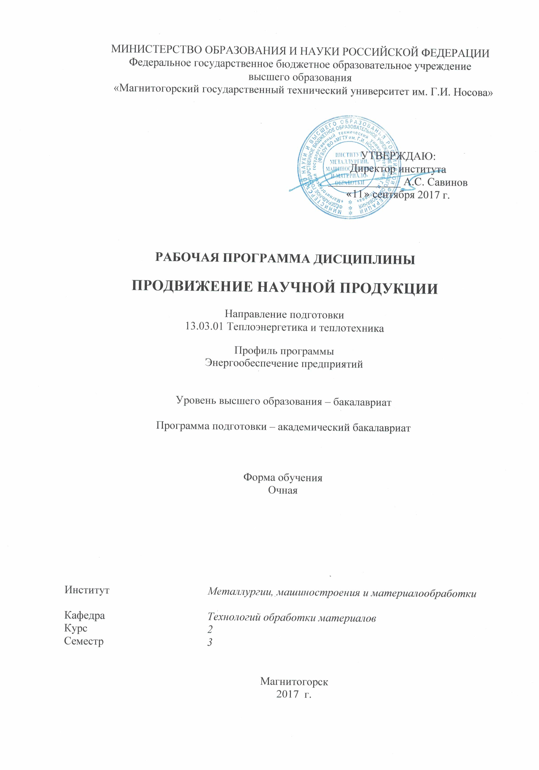
МИНИСТЕРСТВО ОБРАЗОВАНИЯ И НАУКИ РОССИЙСКОЙ ФЕДЕРАЦИИ
Федеральное государственное бюджетное образовательное учреждение
высшего образования
«Магнитогорский государственный технический университет им. Г.И. Носова»

УТВЕРЖДАЮ:
Директор института
_____________ А.С. Савинов
«11» сентября 2017 г.

РАБОЧАЯ ПРОГРАММА ДИСЦИПЛИНЫ

Продвижение научной продукции

Направление подготовки
13.03.01 Теплоэнергетика и теплотехника

Профиль программы
Энергообеспечение предприятий

Уровень высшего образования – бакалавриат

Программа подготовки – академический бакалавриат

Форма обучения
Очная

Институт | Металлургии, машиностроения и материалообработки
Кафедра | Технологий обработки материалов
Курс | 2
Семестр | 3

Магнитогорск
2017 г.
Рабочая программа составлена на основе ФГОС ВО по направлению подготовки 13.03.01 Теплоэнергетика и теплотехника приказом МОиН РФ от 01.10.2015 № 1081.
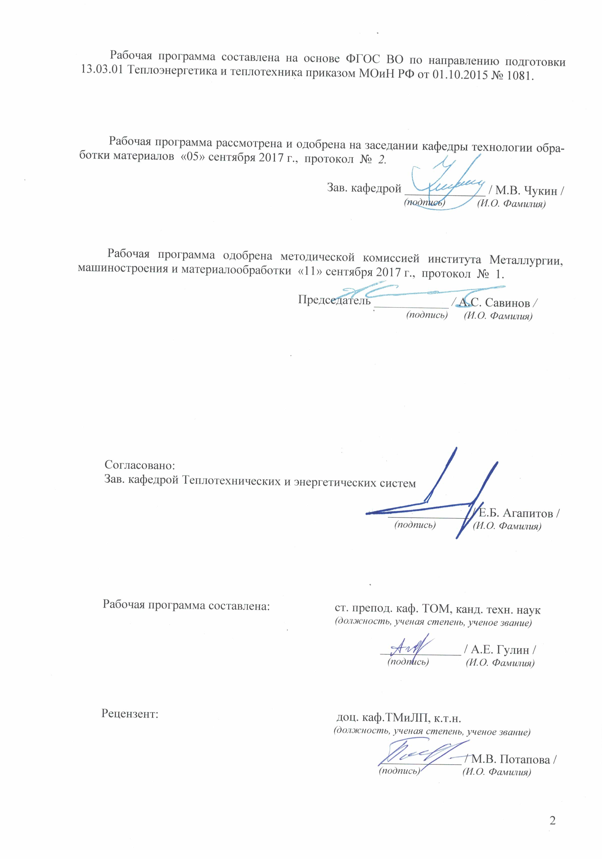

Рабочая программа рассмотрена и одобрена на заседании кафедры технологии обработки материалов «05» сентября 2017 г., протокол № 2.

Зав. кафедрой _____________ / М.В. Чукин /
(подпись) (И.О. Фамилия)

Рабочая программа одобрена методической комиссией института Металлургии, машиностроения и материалообработки «11» сентября 2017 г., протокол № 1.

Председатель ____________ / А.С. Савинов /
(подпись) (И.О. Фамилия)

Согласовано:
Зав. кафедрой Теплотехнических и энергетических систем

_____________ / Е.Б. Агапитов /
(подпись) (И.О. Фамилия)

Рабочая программа составлена: ст. препод. каф. ТОМ, канд. техн. наук
(должность, ученая степень, ученое звание)

_____________ / А.Е. Гулин /
(подпись) (И.О. Фамилия)

Рецензент: доц. каф.ТМиЛП, к.т.н.
(должность, ученая степень, ученое звание)

_____________ / М.В. Потапова /
(подпись) (И.О. Фамилия)
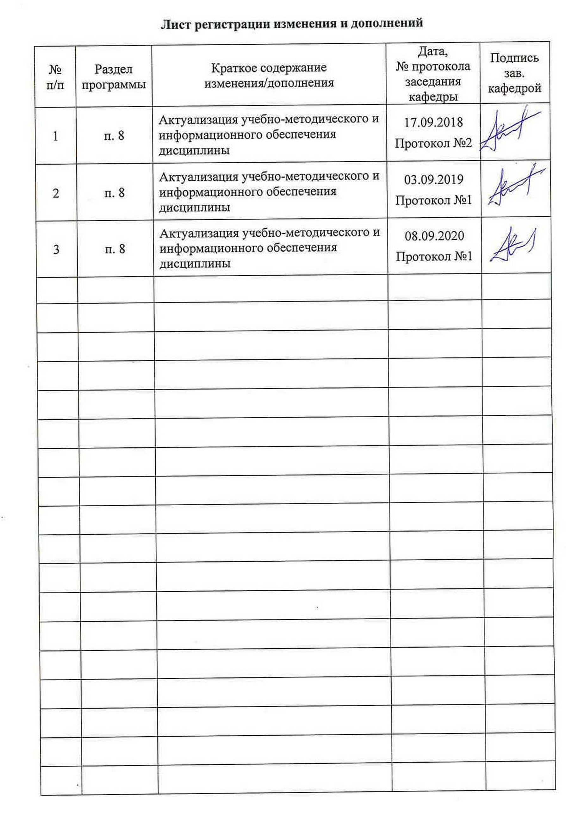

1 Цели освоения дисциплины
Целями освоения дисциплины «Продвижение научной продукции» являются:
- развитие у студентов личностных качеств, а также формирование общих, общепрофессиональных и профессиональных компетенций в соответствии с требованиями ФГОС ВО по направлению подготовки 13.03.01 Теплоэнергетика и теплотехника;
- формирование у студентов представлений о видах научной продукции и путях про-движения ее на рынок, получение комплекса знаний о системе государственной под-держки, грантах, фондах и оформлении конкурсной документации;
- освоение студентами навыков проведения патентного поиска, оформления патентной документации.

2 Место дисциплины в структуре образовательной программы
подготовки бакалавра
Дисциплина «Продвижение научной продукции» входит в вариативную часть блока 1 образовательной программы.
Для изучения дисциплины необходимы знания (умения, владения), сформированные в результате изучения истории, правоведения.
Знания и умения студентов, полученные при изучении дисциплины «Продвижение научной продукции» будут необходимы им при дальнейшей подготовке к ГИА

3 Компетенции обучающегося, формируемые в результате освоения
дисциплины и планируемые результаты обучения
В результате освоения дисциплины «Продвижение научной продукции» обучающийся должен обладать следующими компетенциями:

Структурный  элемент  компетенции | Планируемые результаты обучения
ОК-3: способностью использовать основы экономических знаний в различных сферах деятельности
Знать | - принципы, формы и методы финансирования научно-технической продукции  - формы государственной поддержки инновационной деятельности в России
Уметь | - выделять особенности продвижения товара и пути его совершенствования в условиях Российского рынка научной продукции  - анализировать рынок научно-технической продукции
Владеть | - профессиональным языком в области продвижения научной продукции  - методами стимулирования сбыта продукции, способами оценивания значимости и практической пригодности инновационной продукции
ОК-4: способностью использовать основы правовых знаний в различных сферах деятельности
Знать | - основные понятия и определения федерального закона «О науке и государственной научно-технической политике»  - основные понятия и определения федерального закона об инновационной деятельности и о государственной инновационной политике
Уметь | - применять правовые знания в профессиональной деятельности  - приобретать знания в области правового обеспечения продвижения научной продукции
Владеть | - основными терминами и понятиями в области продвижения научной  - знаниями о научно-технической политики России продукции
ОПК-1: способностью осуществлять поиск, хранение, обработку и анализ информации из различных источников и баз данных, представлять ее в требуемом формате с использованием информационных, компьютерных и сетевых технологий
Знать | - порядок и особенности выполнения научно-исследовательских работ по государственным контрактам  - отличительные признаки инновационной продукции
Уметь | - приобретать знания в области продвижения научной продукции  - определять эффективные пути продвижения научной продукции с применением современных информационно-коммуникационных технологий, глобальный информационный ресурсов
Владеть | - классификацией научно-технической продукции, профессиональным языком предметной области знания  - практическими навыками оценки качества для научно-технической продукции, навыками составления конкурсной документации
ПК-10: готовностью к участию в работах по освоению и доводке технологических процессов
Знать | - средства и методы стимулирования сбыта продукции. Виды охранных документов интеллектуальной собственности  - основные шаги и правила государственной системы регистрации результатов научной деятельности
Уметь | - составлять пакет документов для регистрации программы ЭВМ  - составлять пакет документов для регистрации изобретения или полезной модели
Владеть | - способами анализа патентной документации и проведения патентного поиска  - способами совершенствования профессиональных знаний и умений путем использования возможностей информационной среды

4 Структура и содержание дисциплины (модуля)
Общая трудоемкость дисциплины составляет 3 зачетных единиц 108 акад. часов,
в том числе:
– контактная работа – 37 акад. часов:
– аудиторная – 36 акад. часов;
– внеаудиторная – 1 акад. час
– самостоятельная работа – 71 акад. час

Раздел / тема  дисциплины | Семестр | Аудиторная  контактная  работа  (в акад. часах) |  |  | Самостоятельная работа (в акад. часах) | Вид самостоятельной  работы | Форма текущего контроля успеваемости и  промежуточной аттестации | Код и структурный  элемент  компетенции
Раздел / тема  дисциплины | Семестр | лекции | лаборат.  занятия | практич. занятия
1. Понятие научной продукции | 3 | 3 |  |  | 6 | Поиск дополнительной информации по заданной теме | Реферат | ОК-3: з  ОК-4: з  ОПК-1: з
2. Виды научной продукции | 3 | 1 |  | 2 | 9 | Подготовка к практическому занятию | Устный опрос | ОК-3: з  ОК-4: з  ПК-10: з
3. Регистрация различных видов научной продукции | 3 | 3 |  | 6/4И | 12 | Подготовка к сдаче практической работы | Защита практических работ | ОК-3: зув  ОК-4: зув  ОПК-1: зув  ПК-10: зув
4. Пути продвижения на рынок | 3 | 2 |  | 2 | 6 | Подготовка к практическому занятию | Устный опрос | ОК-3: зу  ОК-4: зу  ОПК-1: зув  ПК-10: зув
5. Системы финансирования | 3 | 2 |  | 2 | 9 | Подготовка к практическому занятию | Устный опрос | ОК-3: зув  ОК-4: зув  ПК-10: зув
6. Системы государственной поддержки | 3 | 2 |  | 2 | 9 | Подготовка к практическому занятию | Устный опрос | ОК-3: зув  ОК-4: зув  ОПК-1: зувё
7. Принципы взаимодействия с промышленными предприятиями | 3 | 2 |  | 2 | 9 | Подготовка к практическому занятию | Устный опрос | ОК-3: ув  ОК-4: ув  ОПК-1: зу  ПК-10: зу
8. Конкурсная документация и ее оформление | 3 | 3 |  | 2/2И | 12 | Подготовка к практическому занятию | Устный опрос | ОПК-1: зув  ПК-10: зув
Итого по дисциплине | 3 | 18 |  | 18/6И | 71 |  | Зачет
И – в том числе, часы, отведенные на работу в интерактивной форме.

5 Образовательные и информационные технологии

Для усвоения студентами знаний по дисциплине «Продвижение научной продукции» применяются традиционная и компетентностно-модульная технологии обучения, включающие в себя объяснения преподавателя на лекциях, самостоятельную работу с учебной и справочной литературой по дисциплине, работу на практических занятиях и т.п.
В ходе изложения лекционного материала используются презентации, плакаты по теме занятий, наглядные пособия. На занятиях студенты выполняют задания на изучение в рамках программы курса тем и проблем, не выносимых на лекции и практические занятия; заполняют вслед за преподавателем схемы, таблицы по изучаемой тематике; приводят собственные примеры, очевидно подтверждающие излагаемый материал.
Образовательный процесс по дисциплине строится на основе комбинации следующих традиционных образовательных технологий:
- лекции (лекция-информация, обзорная лекция, лекция-визуализации);
- практические (углубление знаний, полученных на теоретических занятиях, решение задач);
– тренинговые (формирование определенных умений и навыков, формирование алгоритмического мышления);
– активизации познавательной деятельности (приемы технологии развития критического мышления через чтение и письмо, работа с литературой, подготовка презентаций);
– самоуправления (самостоятельная работа студентов, самостоятельное изучение материала).
Рекомендуется использование информационных технологий при организации коммуникации со студентами для представления информации, выдачи рекомендаций и консультирования по оперативным вопросам, использование мультимедиа-средств при проведении лекционных и практических занятий.

6 Учебно-методическое обеспечение самостоятельной работы обучающихся
По дисциплине «Продвижение научной продукции» предусмотрена аудиторная и внеаудиторная самостоятельная работа обучающихся. Аудиторная самостоятельная работа студентов предполагает участие в собеседовании на заданную тему, подготовке обоснованных ответов на вопросы преподавателя и участие в устном опросе, разбор практических вопросов продвижения научной продукции.

Устный опрос:
1. Виды научной продукции. Их характеристики
2. Регистрация различных видов научной продукции
3. Пути продвижения на рынок
4. Системы финансирования
5. Системы государственной поддержки
6. Принципы взаимодействия с промышленными предприятиями
7. Конкурсная документация и ее оформление

Внеаудиторная самостоятельная работа обучающихся осуществляется в виде изучения литературы, материалов интернет-ресурсов по соответствующей теме для выбора материала для участия в собеседованиях и устных опросах.

Примерный перечень тем для практических работ:
1) Проведите патентный поиск по следующим техническим объектам:
- двигатель внутреннего сгорания;
- ветряной генератор электрического тока;
- водный велосипед;
- двигатель внешнего сгорания;
- микроволновая печь;
- катер на подводных крыльях;
- система охлаждения генератора;
- револьвер;
- рольганг прокатного стана;
- шлем с активной защитой от падения и т.д.;
2) Провести анализ студенческих научных конкурсов, используя открытые интернет ресурсы (https://vsekonkursy.ru/, http://rsci.ru/innovations/grants_for_students/ и пр.):
- определить конкурсы, соответствующие направлению подготовки, для возможного участия.
- ознакомиться с конкурсной документацией;
- изучить минимальные требования к коллективу исполнителей;
- сформулировать основные положения заявки (актуальность, цель, задачи и т.д.).

Примерный перечень тем рефератов:

1) Научно-техническая продукция: понятие, виды.
2) Понятие научной деятельности, показатели ее характеризующие, источники финансирования.
3) Особенности оценки качества для научно-технической продукции.
4) Проблемы анализа рынка научно-технической продукции.
5) Научно-техническая продукция как товар особого рода.
6) Процесс производства, реализации и использования научно-технической продукции.
7) Жизненный цикл нововведений. Научно-производственный цикл.
8) Классификация научно-технической продукции.
9) Организация и планирование продвижения товара и пути его совершенствования.
10) Средства и методы стимулирования сбыта продукции.
11) Принципы, формы и методы финансирования научно-технической продукции.
12) Источники финансирования научной, научно-технической и инновационной деятельности.
13) Формы государственной поддержки инновационной деятельности в России.
14) Научно-техническая политика России.
15) Производственный процесс и основные принципы его организации.
16) Разработка конкурсной документации.
17) Порядок и особенности выполнения научно- исследовательских работ по государственным контрактам.

Рефераты оформляются в соответствии с принятой системой менеджмента качества МГТУ им. Г.И. Носова. Представление рефератов осуществляется на практических занятиях в виде докладов с обсуждением основных положений.

7 Оценочные средства для проведения промежуточной аттестации
а) Планируемые результаты обучения и оценочные средства для проведения промежуточной аттестации:

Структурный элемент  компетенции | Планируемые  результаты обучения | Оценочные средства
ОК-3: способностью использовать основы экономических знаний в различных сферах деятельности
Знать | - принципы, формы и методы финансирования научно-технической продукции  - формы государственной поддержки инновационной деятельности в России | - Проблемы анализа рынка научно-технической продукции.  - Принципы, формы и методы финансирования научно-технической продукции.  - Источники финансирования научной, научно-технической и инновационной деятельности.  - Формы государственной поддержки инновационной деятельности в России.  - Научно-техническая политика России.
Уметь | - выделять особенности продвижения товара и пути его совершенствования в условиях Российского рынка научной продукции  - анализировать рынок научно-технической продукции | 1. Провести анализ конкурентов при продвижении инновации  2. Провести анализ потребителей инновации
Владеть | - профессиональным языком в области продвижения научной продукции  - методами стимулирования сбыта продукции, способами оценивания значимости и практической пригодности инновационной продукции | - Источниками финансирования инновационных проектов.  - Формы финансирования инновационной деятельности.  - Формы государственной поддержки инновационной деятельности.  - Нетрадиционные меры государственной поддержки.
ОК-4: способностью использовать основы правовых знаний в различных сферах деятельности
Знать | - основные понятия и определения федерального закона «О науке и государственной научно-технической политике»  - основные понятия и определения федерального закона об инновационной деятельности и о государственной инновационной политике | - Классификация научно-технической продукции.  - Понятие и правовое содержание результатов научной и научно-технической деятельности.  - Основные цели и принципы государственной научно-технической политики.
Уметь | - применять правовые знания в профессиональной деятельности  - приобретать знания в области правового обеспечения продвижения научной продукции | 1. Определить объем правовой защиты патентообладателей или авторов изобретения.  2. Определить соответствие заявки на изобретение условиям патентоспособности
Владеть | - основными терминами и понятиями в области продвижения научной  - знаниями о научно-технической политики России | - Научно-техническая продукция: понятие, виды.  - Понятие научной деятельности, показатели ее характеризующие, источники финансирования.  - Показатели характеризующие научную деятельность.
ОПК-1: способностью осуществлять поиск, хранение, обработку и анализ информации из различных источников и баз данных, представлять ее в требуемом формате с использованием информационных, компьютерных и сетевых технологий
Знать | - порядок и особенности выполнения научно-исследовательских работ по государственным контрактам  - отличительные признаки инновационной продукции | - Порядок и особенности выполнения научно- исследовательских работ по государственным контрактам.  - Научно-техническая продукция как товар особого рода.
Уметь | - приобретать знания в области продвижения научной продукции  - определять эффективные пути продвижения научной продукции с применением современных информационно-коммуникационных технологий, глобальный информационный ресурсов | 1. Определить области применения изобретения в соответствии с МПК.  2. Определить вектор развития устройства/технологии (дерево эволюции).
Владеть | - классификацией научно-технической продукции, профессиональным языком предметной области знания  - практическими навыками оценки качества для научно-технической продукции, навыками составления конкурсной документации | - Жизненный цикл нововведений. Научно-производственный цикл.  - Классификация научно-технической продукции  - Особенности оценки качества для научно-технической продукции.  - Виды охранных документов интеллектуальной собственности.  - Виды научно-технических услуг.  - Разработка конкурсной документации.
ПК-10: готовностью к участию в работах по освоению и доводке технологических процессов
Знать | - средства и методы стимулирования сбыта продукции. Виды охранных документов интеллектуальной собственности  - основные шаги и правила государственной системы регистрации результатов научной деятельности | - Организация и планирование продвижения товара и пути его совершенство-вания.  - Средства и методы стимулирования сбыта продукции.  - Изобретательство. Изобретение.  - Изобретательство. Полезная модель.  - Государственная регистрация научных результатов.
Уметь | - составлять пакет документов для регистрации программы ЭВМ  - составлять пакет документов для регистрации изобретения или полезной модели | 1. Определить 5 аналогов и прототип объекта  2. Составить формулу изобретения  3. Составить формулу полезной модели
Владеть | - способами анализа патентной документации и проведения патентного поиска  - способами совершенствования профессиональных знаний и умений путем использования возможностей информационной среды | - Производственный процесс и основные принципы его организации.  - Виды продвижения научной продукции на рынке.

б) Порядок проведения промежуточной аттестации, показатели и критерии оценивания:

Промежуточная аттестация по дисциплине «Продвижение научной продукции» включает теоретические вопросы, позволяющие оценить уровень усвоения обучающимися знаний, и практические задания, выявляющие степень сформированности умений и владений, проводится в форме зачета.
на оценку «зачтено» обучающийся должен показать высокий уровень знания материала по дисциплине, продемонстрировать интеллектуальные навыки решения проблем, нахождения уникальных ответов, вынесения критических суждений; продемонстрировать знание и понимание дисциплины, умение оперировать этими знаниями в профессиональной деятельности;
на оценку «не зачтено» студент не может показать знания на уровне воспроизведения и объяснения информации по дисциплине, не может показать интеллектуальные навыки решения простых задач, умение критически оценивать свои личностные качества

8 Учебно-методическое и информационное обеспечение дисциплины
а) Основная литература:
1. Спиридонова, Е. А. Управление инновациями: учебник и практикум для бакалавриата и магистратуры / Е. А. Спиридонова. — Москва: Издательство Юрайт, 2019. — 298 с. — ISBN 978-5-534-06608-1. — Текст: электронный // ЭБС Юрайт [сайт]. — URL: https://urait.ru/bcode/442024. (дата обращения: 25.09.2020)
2. Алексеев, А. А. Инновационный менеджмент : учебник и практикум для бакалавриата и магистратуры / А. А. Алексеев. — 2-е изд., перераб. и доп. — Москва: Издательство Юрайт, 2019. — 259 с. — ISBN 978-5-534-03166-9. — Текст: электронный // ЭБС Юрайт [сайт]. — URL: https://urait.ru/bcode/433138. (дата обращения: 25.09.2020)

б) Дополнительная литература:
1. Инновационный менеджмент: учебник для академического бакалавриата / Л. П. Гончаренко, Б. Т. Кузнецов, Т. С. Булышева, В. М. Захарова; под общей редакцией Л. П. Гончаренко. — 2-е изд., перераб. и доп. — Москва: Издательство Юрайт, 2019. — 487 с. — ISBN 978-5-9916-7709-7. — Текст: электронный // ЭБС Юрайт [сайт]. — URL: https://urait.ru/bcode/432166. (дата обращения: 25.09.2020)
2. Поляков, Н. А. Управление инновационными проектами : учебник и практикум для академического бакалавриата / Н. А. Поляков, О. В. Мотовилов, Н. В. Лукашов. — Москва: Издательство Юрайт, 2019. — 330 с. — ISBN 978-5-534-00952-1. — Текст: электронный // ЭБС Юрайт [сайт]. — URL: https://urait.ru/bcode/433159. (дата обращения: 25.09.2020)

в) Методические указания:
1. А.А. Астафьева, Ю.В. Короткова. Проведение патентных исследований. Методическая разработка к самостоятельной работе по дисциплине «Защита интеллектуальной собственности и патентоведение» для студентов всех специальностей. Магнитогорск. Изд-во Магнитогорск. гос. техн. ун-та им. Г.И. Носова, 2013. - 33 с.
2. А.А. Астафьева, Ю.В. Короткова. Формула изобретения как характеристика его технической сущности, принципы составления и толкования. Методическая разработка к самостоятельной работе по дисциплине «Защита интеллектуальной собственности и патентоведение» для студентов всех специальностей . Магнитогорск. Изд-во Магнитогорск. гос. техн. ун-та им. Г.И. Носова, 2012. - 30 с.

г) Программное обеспечение и Интернет-ресурсы:

Интернет-ресурсы:
- Федеральный институт промышленной собственности: сайт РОСПАТЕНТА / ФИПС. – Москва: ФИПС, 2009 – . – URL: http://www1.fips.ru/ (дата обращения: 18.09.2020). – Режим доступа: свободный. – Текст: электронный.
- Российский индекс научного цитирования (РИНЦ): национальная библиографическая база данных научного цитирования. – Текст: электронный // eLIBRARY.RU: научная электронная библиотека: сайт. – Москва, 2000 – . – URL: https://elibrary.ru/project_risc.asp (дата обращения: 18.09.2020). – Режим доступа: для зарегистрир. пользователей.
- Академия Google (Google Scholar): поисковая система: сайт. – URL: https://scholar.google.ru/ (дата обращения: 18.09.2020). – Режим доступа: для зарегистрир. пользователей. – Текст: электронный.
- Единое окно доступа к информационным ресурсам : электронная библиотека : сайт / ФГАУ ГНИИ ИТТ «ИНФОРМИКА». – Москва, 2005. – . –URL: http://window.edu.ru/ (дата обращения: 18.09.2020). – Режим доступа: свободный. – Текст: электронный.
- East View Information Services: Электронная база периодических изданий / ООО «ИВИС». – URL: https://dlib.eastview.com/ (дата обращения: 18.09.2020). – Режим доступа: по подписке. – Текст: электронный.
- Российская Государственная библиотека. Каталоги: сайт / Российская государственная библиотека. – Москва: РГБ, 2003 – . URL: https://www.rsl.ru/ru/4readers/catalogues/ (дата обращения: 18.09.2020). – Режим доступа: свободный. – Текст: электронный.
- Электронная библиотека МГТУ им. Г. И. Носова. – URL: http://magtu.ru:8085/marcweb2/Default.asp (дата обращения: 18.09.2020). – Режим доступа: для зарегистрир. пользователей (вход с внешней сети по логину и паролю). – Текст: электронный.
- Университетская информационная система РОССИЯ: научная электронная библиотека: сайт / НИВЦ ; Экономический факультет МГУ. – Москва: НИВЦ, 1997 – . – URL: https://uisrussia.msu.ru (дата обращения: 18.09.2020). – Режим доступа: свободный. – Текст: электронный.
- Web of science: Международная наукометрическая реферативная и полнотекстовая база данных научных изданий: сайт. – URL: http://webofscience.com (дата обращения: 18.09.2020). – Режим доступа: для зарегистрир. пользователей (вход по IP-адресам вуза). – Текст: электронный.
- Scopus: Международная реферативная и полнотекстовая справочная база данных научных изданий: сайт. – URL: http://scopus.com (дата обращения: 18.09.2020). – Режим доступа: для зарегистрир. пользователей (вход по IP-адресам вуза). – Текст: электронный.
- Springer Journals: Международная база полнотекстовых журналов: сайт. – URL: http://link.springer.com/ (дата обращения: 18.09.2020). – Режим доступа: для зарегистрир. пользователей (вход по IP-адресам вуза). – Текст: электронный.
- Springer Protocols: Международная коллекция научных протоколов по различным отраслям знаний: сайт. – URL: http://www.springerprotocols.com/ (дата обращения: 18.09.2020). – Режим доступа: для зарегистрир. пользователей (вход по IP-адресам вуза). – Текст: электронный.
- SpringerMaterials: Международная база научных материалов в области физических наук и инжиниринга: сайт. – URL: http://materials.springer.com/ (дата обращения: 18.09.2020). – Режим доступа: для зарегистрир. пользователей (вход по IP-адресам вуза). – Текст: электронный.
- Springer Reference: Международная база справочных изданий по всем отраслям знаний: сайт. – URL: http://www.springer.com/references (дата обращения: 18.09.2020). – Режим доступа: для зарегистрир. пользователей (вход по IP-адресам вуза). – Текст: электронный.
- zbMATH: Международная реферативная база данных по чистой и прикладной математике: сайт. – URL: http://zbmath.org/ (дата обращения: 18.09.2020). – Режим доступа: для зарегистрир. пользователей (вход по IP-адресам вуза). – Текст: электронный.
- Springer Nature: Международная реферативная и полнотекстовая справочная база данных научных изданий: сайт. – URL: https://www.nature.com/siteindex (дата обращения: 18.09.2020). – Режим доступа: для зарегистрир. пользователей. – Текст: электронный.
- Архив научных журналов: сайт / Национальный электронно-информационный концорциум. – Москва: НЭИКОН, 2013 – . – URL: https://archive.neicon.ru/xmlui/ (дата обращения: 18.09.2020). – Режим доступа: для зарегистрир. пользователей (вход по IP-адресам вуза). – Текст: электронный.
- eLIBRARY.RU: научная электронная библиотека: сайт. – Москва, 2000 – . – URL: https://elibrary.ru (дата обращения: 09.01.2018). – Режим доступа: для зарегистрир. пользователей. – Текст: электронный.
- РУКОНТ: национальный цифровой ресурс: межотраслевая электронная библиотека: сайт / консорциум «КОТЕКСТУМ». – Сколково, 2010 – . – URL: https://rucont.ru (дата обращения: 18.09.2020). – Режим доступа: для авториз. пользователей. – Текст: электронный.

Программное обеспечение:
Наименование ПО | № договора | Срок действия лицензии
MS Windows 7 | Д-1227 от 08.10.2018 | 11.10.2021
MS Office 2007 | № 135 от 17.09.2007 | Бессрочно
FAR Manager | свободно  распространяемое | бессрочно
7Zip | свободно  распространяемое | бессрочно

9 Материально-техническое обеспечение дисциплины (модуля)
Тип и название аудитории | Оснащение аудитории
Учебная аудитория для проведения занятий лекционного типа | Мультимедийные средства хранения, передачи и представления информации.
Учебная аудитория для проведения практических занятий | Доска, мультимедийное оборудование.
Учебная аудитория для групповых и индивидуальных консультаций, текущего контроля и промежуточной аттестации | Доска, мультимедийное оборудование.
Помещение для самостоятельной работы | Компьютерная техника с пакетом MS Office, с подключением к сети «Интернет» и с доступом в электронную информационно-образовательную среду университета.
Помещение для хранения и профилактического обслуживания учебного оборудования | Стеллажи, сейфы для хранения учебного оборудования. Инструменты для ремонта лабораторного оборудования.

